Gráfico 5

*Expansión informal de Ushuaia y Río Grande. Período 2010- 2015*

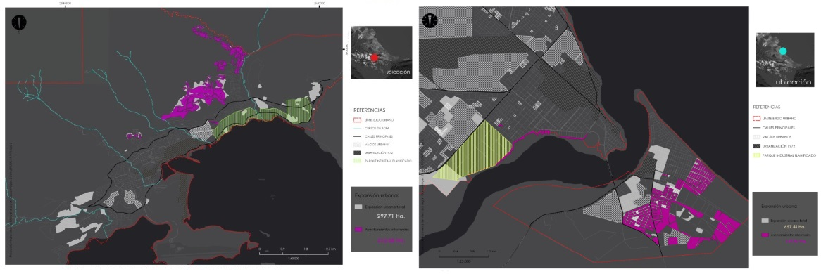

Nota: El gráfico 5 muestra el crecimiento por expansión de la informalidad urbana en las ciudades de Ushuaia y Río Grande, para el período de tiempo 2010-2015. Es posible observar también la expansión total de las ciudades para el mismo período. Fuente: Elaboración propia. Producto cartográfico: Faja Cuatro